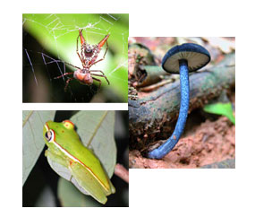

Nieuwe dieren in Noorderlog/Dossier
Er worden nog steeds nieuwe diersoorten ontdekt. De meeste zijn insecten, maar er zijn ook apen en dolfijnen bij.
http://noorderlicht.vpro.nl/noorderlog/dossiers/24507353/

2005
http://news.mongabay.com/2005/0926-zoobank.html

* four species of lemurs Madagascar

Lepilemur mitsinjonensis
Lepilemur seali.

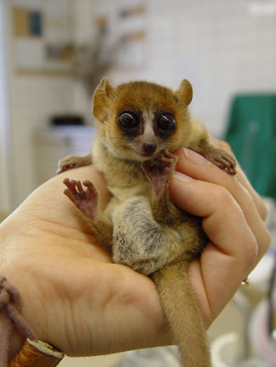
The newly discovered Microcebus lehilahytsara is a distant relative of man's ancestors and therefore important to understanding human origins and evolution.
Photo by Robert Zingg
http://nl.wikipedia.org/wiki/Microcebus_lehilahytsara
http://en.wikipedia.org/wiki/Goodman's_mouse_lemur
http://news.mongabay.com/2005/0809-wildmadagascar.html
http://www.arkive.org/goodmans-mouse-lemur/microcebus-lehilahytsara/

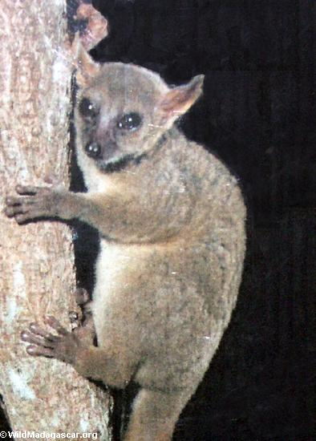
Mirza coquereli, a lemur closely related to the newly discovered Mirza zaza.

http://news.mongabay.com/2005/0809-wildmadagascar.html
http://www.arkive.org/coquerels-mouse-lemur/mirza-coquereli/
http://en.wikipedia.org/wiki/Coquerel's_giant_mouse_lemur

* monkey from Tanzania,
* odd-ball rodent from Vietnam,
* parasitic ‘vampire fish’ Amazone.

Fotogalerij van 15 in 2006 ontdekte diersoorten:
http://reference.aol.com/planet-earth/animals/new-species

Ontdekkingen van nieuwe dier- en plantensoorten

De verbeterde toegankelijkheid tot voorheen onbereikbaar gewaande plekken en het gebruik van DNA zijn slechts twee factoren die de enorme toename van de ontdekking van nieuwe dier- en plantensoorten verklaren.

In 2005 bijvoorbeeld ontdekte men wereldwijd 20.000 nieuwe organismen.

In een tijd waarin jammer genoeg ook steeds meer dieren uitsterven is dit goed nieuws.
Soms is zo'n ontdekking gewoon goed nieuws, soms leidt het ook echt tot positieve gevolgen.

Zo bleek een nieuw ontdekte wesp ( Anagyrus lopezi) in Paraguay de natuurlijke vijand van de cassavawolluis (Phenacoccus manihoti).
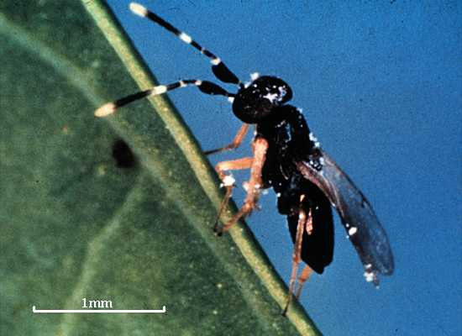

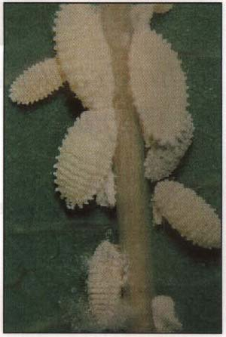

Dit insect is verantwoordelijk voor de verwoesting van maniokplantages ten zuiden van de Sahara. Door de wesp naar Afrikaanse boerderijen te verplaatsen, kon voor 2 miljard euro schade aan gewassen worden vermeden.

Top tien van nieuw beschreven soorten uit 2007
De wetenschap heeft nog lang niet alle soorten die op aarde voorkomen beschreven.
Wanneer een voorheen nog niet gekende soort wordt ontdekt, moet die beschreven worden en gepubliceerd in een wetenschappelijk tijdschrift. Elk jaar worden zo’n 17 000 nieuwe soorten beschreven, maar dat is nog maar een fractie van de totale biodiversiteit op aarde.
Tot nu toe zijn er een kleine 2 miljoen soorten beschreven. Schattingen van het totale aantal soorten op aarde lopen uiteen van enkele miljoenen tot zo’n 100 miljoen.
Het International Institute for Species Exploration van de universiteit van Arizona publiceert elk jaar een top tien van de meest opmerkelijke soorten die het jaar voordien beschreven werden.
In de lijst staan dit keer onder meer een roze miljoenpoot, een hadrosaurus en een neushoornkever.
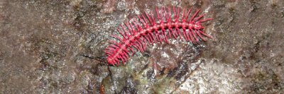

http://www.wetenschapsforum.nl/index.php?showtopic=70010

Suriname ontdekt 24 nieuwe diersoorten

4 juni 2007
In het oosten van Suriname hebben wetenschappers 24 nieuwe diersoorten ontdekt. Het gaat om een tot dusver onbekende lichtgevende paarse kikkersoort en om nieuwe soorten vissen en insecten.
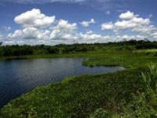
Dat verklaarde de Surinaamse natuurbeschermingsorganisatie CIS
Utrecht
Het onderzoek dat vooral door Surinaamse wetenschappers werd geleid, had plaats in het Lely- en Nassaugebergte. Maandag worden de vondsten gepresenteerd in de hoofdstad Paramaribo. Aan het onderzoek werkten ook Nederlanders mee van het Herbarium in Utrecht.
Het onderzochte en ongeschonden landsdeel behoort tot het Guyana-schild, een gebied dat bekend staat om zijn flora en fauna, in noordelijk Zuid-Amerika. Deze plek staat onder druk door onder meer illegale boomkap en illegale mijnactiviteiten. Een deel van dit Surinaamse deel heeft een beschermde status. De bedrijven BHP Billiton en Suralco (Alcoa) hebben een vergunning voor het winnen van bauxiet, een waterhoudend erts.
Bescherming
Volgens het CIS zijn de recente bevindingen van het onderzoek een goede reden om meer bescherming te geven aan het gebied.
De bedrijven hebben overigens wel meebetaald aan het onderzoek en toegezegd dat ze volledig rekening zullen houden met de natuurwaarde van het gebied als het tot exploratie mocht komen. Het betrokken gebied is momenteel vooral in trek als een winstgevende bestemming voor het ecotoerisme.

* Suriname ontdekt 24 nieuwe diersoorten 4 juni 2007
de Surinaamse natuurbeschermingsorganisatie CIS
Suriname 24 nieuwe diersoorten rijker

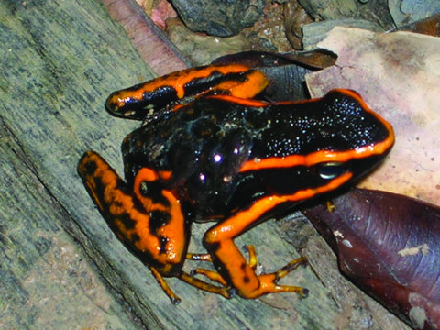

Epipedobates trivittatus/Mannelijk exemplaar met kikkervisjes op de rug

http://en.wikipedia.org/wiki/Epipedobates_trivittatus
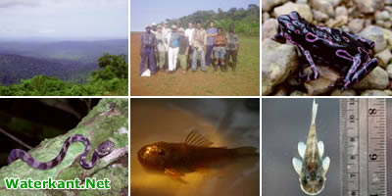

- Surinaamse en Amerikaanse wetenschappers hebben 24 nieuwe diersoorten, waaronder een bontpaarse lichtgevende kikker, vissen en insecten, in de binnenlanden ontdekt. De dieren leven voornamelijk op en rondom de plateaus van het Lely- en Nassaugebergte in het oosten van het land.

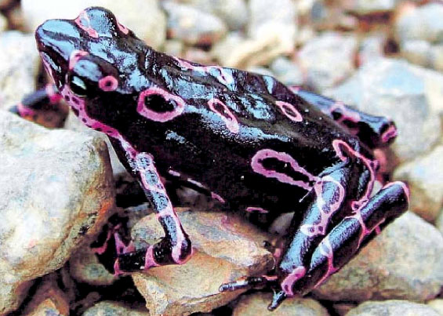
De in Suriname ontdekte harlekijnkikker
http://www.spulomdingenvantemaken.nl/wordpress/wp-content/uploads/NRC_20070604-01004010.pdf
Voor meer info/ Belgisch-Nederlandse gifkikkerforum.
www.gifkikkers.be

Onder de nieuwe dieren bevinden zich vijf amfibiesoorten, vier vissoorten, dertien mestkevers en ten minste één nieuwe mierensoort. Ook zijn er 27 diersoorten ontdekt die alleen op het Guyanaschild, waar Suriname deel van uitmaakt, voorkomen.
In het onderzoeksrapport staat dat nieuwe insectensoorten algemeen zijn, maar dat de ontdekking van zoveel amfibie- en vissoorten doet vermoeden dat het gebied een zeer hoge diversiteit heeft en waarschijnlijk veel meer soorten huisvest, die nog ontdekt moeten worden.

Alarmerend is wel dat hun leefgebied, hoewel nog in redelijk goede conditie, in gevaar komt door menselijke activiteiten. Ongereguleerde jachtactiviteiten, kleinschalige en exploraties voor grootschalige mijnbouw staan aan top van oprukkende bedreigingen.
“Beter beheer van de hulpbronnen, regulering van de jacht en controle op de toegang, kunnen helpen om de staat van het ecosysteem te verbeteren”, vindt Leanne Alonso, directeur van het Rapid Assessment Program van Conservation International.

Resultaten van de in 2005 en 2006 verrichtte studie zijn gisteren gepresenteerd in hotel Krasnapolsky.

Opdrachtgevers zijn Suralco en BHP-Billiton en de uitvoering lag bij Conservation International Suriname (CIS). Alonso meent dat de studie bijdraagt aan het bevorderen van economische ontwikkeling in Suriname met behoud van de meest waardevolle natuurlijke hulpbronnen.
“Als mijnbouwmaatschappijen zijn we niet alleen geïnteresseerd in grondstoffen, maar ook in het behoud van ecologische systemen”, onderbouwt Suralco’s general manager Warren Pedersen. De data zijn namelijk belangrijk voor planning in de toekomst.

“Maar niet nu, want onze grootste aandacht gaat nu uit naar het Bakhuysgebied”, licht hij verder toe.
Opmerkelijk aan de studie is de samenwerking van milieubeschermer CIS en de bauxietmaatschappijen. Milieuorganisaties en multinationals hebben nog te vaak een confronterende opstelling tegenover elkaar als het gaat om de bescherming van natuurgebieden aan de ene kant en de ontginning van grondstoffen aan de andere kant.

“Zaken dreigen te polariseren, omdat de meeste mijnbouwconcessies dichtbij of in beschermde gebieden liggen. Leiderschap bij overheden en multinationals is daarom nodig om de gulden middenweg te kiezen”, verduidelijkt Carlos Rodrigues, voormalig minister van Milieu, Energie en Mijnbouw van Costa Rica, die ook bij de presentatie was.
CIS-directeur Wim Udenhout respecteert het overheidsbesluit op verder te investeren in mijnbouwactiviteiten.

“Maar Suriname mist nog te veel kansen om bio-diversiteit te zien als hoeksteen van de economische ontwikkeling”, legt hij uit. Het resultaat van de plusminus 250.000 US dollar kostende studie is voor hem dan ook een hart onder de riem, omdat mijnbouw geen duurzame ontwikkeling inhoudt.

Alonso stelt voor om één de plateaus van de twee bergen op te nemen in een regionale natuurbehoud strategie. “Plannen voor natuurbehoud moeten ontwikkeld worden in samenwerking met de publieke en private sector en lokale gemeenschappen.” (dWT/Vernon Texel)

http://amsterdamsvenster-prikbord.blogspot.com/2007/06/nieuwe-diersoorten-ontdekt-in_04.html

Bevestiging grote waarde ecosysteem

– Wetenschappers hebben op Oost-Surinaamse regenwoudplateaus 24 nieuwe diersoorten gevonden. In de afgelopen twee jaren is door de internationale natuurorganisatie Conservation International (CI) diepgaand wetenschappelijk onderzoek verricht op plateaus van de Lely- en Nassaugebergte. De vondst is een bevestiging van de grote waarde van een ecosysteem in het noordelijk Amazonegebied.
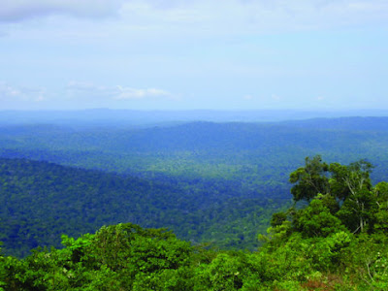
Het Lelyplateau - foto: Jan Wirjosentono
In 2002 organiseerde CI in Paramaribo – in samenwerking met het Guyana Shield Initiative van het Amsterdamse IUCN Nederlands Comité (World Conservation Union) – een ‘prioriteitsbepalend’ congres en een workshop. Hieraan namen 120 wetenschappers deel. Vastgesteld werd dat er een leemte bestond in de biologische kennis van het gebied. Die is nu opgevuld door de recente RAP-expedities(Rapid Assesment Program) van CI.
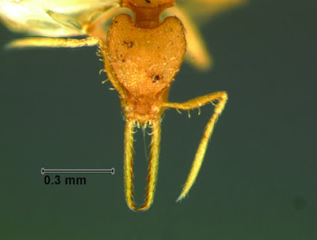
Pyramica denticulate - creator: Jeffrey Sosa-Calvo
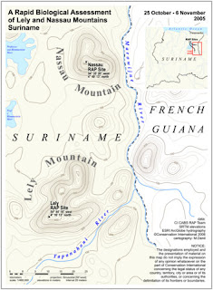

Op deze kaart de 2 onderzoeksgebieden van RAP-team in Oost-Suriname - copyright: Mark Denil

De bauxietbedrijven BMP Billiton en Suralco hebben exploratierechten voor Oost-Suriname. CI-Suriname heeft beide bedrijven bereid gevonden om onderzoek uit te voeren om de biologische diversiteitswaarde van de gebieden te bepalen, alvorens tot exploratie over te gaan. Het betreffende RAP-rapport wordt op 4 juni in een bijeenkomst in het Krasnapolsky Hotel te Paramaribo door CI Suriname aan de beide directies aangeboden. Billiton en Suralco hebben toegezegd de resultaten te zullen respecteren en onderdeel te maken van hun toekomstige exploratiebeleid. Ze hebben tevens een groot gedeelte van de uitvoerings- en expeditiekosten voor hun rekening genomen.

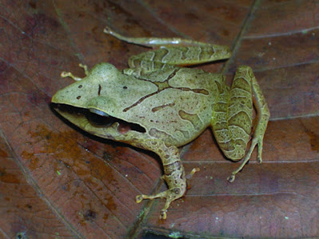
Eleutherodactylus chiastonotus - creator: James I. Watling
Het onderzoeksteam bestond uit 41 deelnemers, van wie 22 uit Suriname, voornamelijk afgevaardigd door de Anton de Kom Universiteit. Ook twee botanici van het Utrechtse Nationaal Herbarium, Olaf Bánki en Hans ter Steege, zaten bij het team. De Surinaamse wetenschappelijke leiding was in handen van Haydi Berrenstein van CI-Suriname. Ook de plaatselijke Marron- en Inheemse bevolking was deelgenoot en partij bij de onderzoeken.
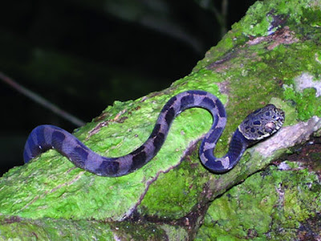
Slakkeneter Dipsas indica - creator: James I. Watling
Conservation International is de leidende natuurorganisatie in Suriname en de initiator van het proces dat in 1998 heeft geleid tot het regeringsbesluit om de kapconcessies voor centraal Suriname te annuleren en over te gaan tot het proclameren van het Centraal Suriname Natuur Reservaat (CSNR), dat inmiddels de status van Unesco World Heritage Site heeft verkregen. Het CSNR beslaat zo’n 15 procent van het Surinaams grondgebied, zo groot als half Nederland.
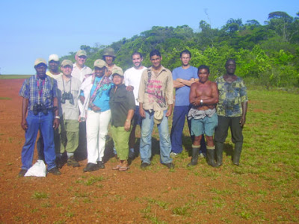
Leden van het RAP-Team - foto: Jan Wirjosentono
Dit gebied is nu een veelbelovende bestemming geworden voor ecotoerisme vanuit Noord-Amerika en Europa. In september 2007 zal het door CI ontworpen en gefinancierde eco-paviljoen op Foengoe Eiland (Voltzberg) aan de Surinaamse overheid worden overgedragen. Om het CSNR een duurzaam financieringskarakter te geven heeft CI in 1998 een onafhankelijk offshore Suriname Conservation Trust Fund (SCTF) opgericht met een initiële donatie, waarin later internationale fondsen, multilaterale instanties en de Nederlandse overheid substantieel hebben bijgedragen.

De nog naamloos paars fluoriserende kikker

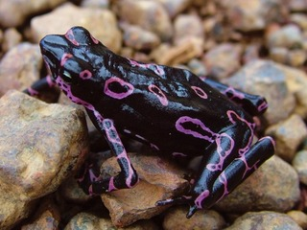

Epipedobates trivittatus

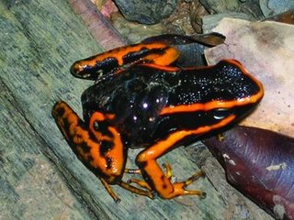

Een nieuwe Eleutherodactylus soort

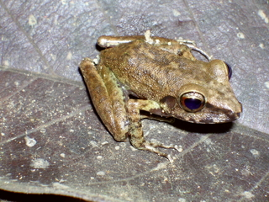

Eleutherodactylus chiastonotus

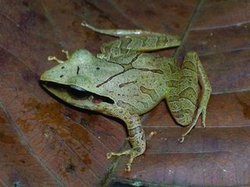

Dipsas indica

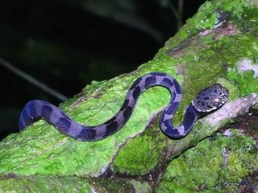

Harttiella crassicauda

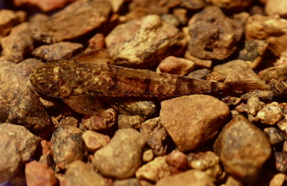

Een nieuwe Guyanancistrus soort ("Big Mouth")

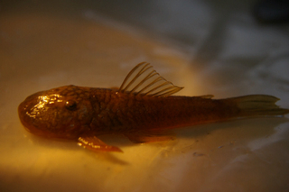

Pyramica denticulate

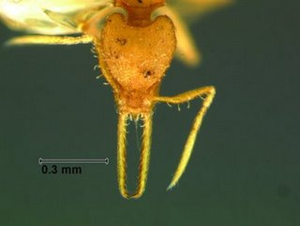

Anochetus horridus

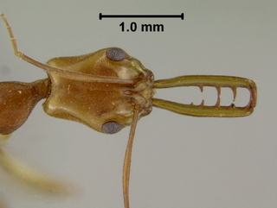

Een nieuwe Odontomachus soort

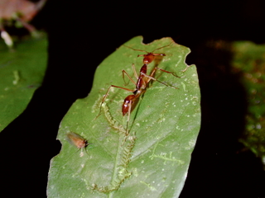

Suriname Tientallen nieuwe diersoorten ontdekt
http://www.surinaamsemarkt.nl/2010/09/onderzoek-conservation-international-zuid-suriname-tientallen-nieuwe-diersoorten-ontdekt/
http://www.nationaalvakantieforum.nl/showthread.php/60000-Meer-dan-1.000-nieuwe-diersoorten-ontdekt?s=8a975b502d45e301478ca2a2053a43ef
13 september 2010
– Een internationale groep wetenschappers onder leiding van milieu-organisatie Conservation International (CI) heeft in de omgeving van Kwamalasamutu vermoedelijk zo’n veertig nieuwe soorten dier-, vis- en insectensoorten ontdekt. Dat maakten ze zaterdagmiddag tijdens een presentatie bekend.
De lijst van voor de wetenschap nieuwe diersoorten is indrukwekkend: er zijn onder meer vijf nieuwe sprinkhanen, twintig nieuwe waterkevers, één nieuwe rat, een kikker en vijf nieuwe vissoorten ontdekt. Van al deze nieuwelingen moet nog wel worden vastgesteld of ze daadwerkelijk nog nooit eerder zijn aangetroffen. Ook zijn er soorten gevonden die nieuw zijn voor Suriname. Daarbij gaat het om onder andere twee slangen en drie vogels.

CI-foto / Piotr Naskrecki
Een van de vermoedelijk nieuwe vissoorten die wetenschappers zijn tegengekomen in Zuid-Suriname.-.

Eerder waren het Centraal Suriname Natuurreservaat en het Nassaugebergte plaatsen van onderzoek. Deze editie in de buurt van de stad Kwamalasamutu .,was de laatste in een serie van drie, waarbij ook studenten van de Anton de Kom Universiteit zijn betrokken

Er was heel weinig bekend van het onderzochte gebied.....het werd een meevaller ...zelden of nooit komt men nog gebieden tegen waar alles nog ongestoord is.
Leeanne Alonso, de vicepresident van het programma, dat Washington als thuisbasis heeft.
“Alle groepen (insecten, zoogdieren, amfibieën etc., red.) die we onderzochten kenden een hoge diversiteit, wat betekent dat het gebied nauwelijks is aangetast. We hadden niet verwacht zoveel nieuwe soorten te ontdekken, omdat het gaat om een gebied zonder grote hoogteverschillen.Normaal gesproken vind je dan veel soorten die al bekend zijn, maar nu is dat anders”
In de stad zelf zal verder onderzoek worden gedaan naar de kwikwaardes en sedimentgehaltes in het water van rivieren.
Het gebied is voor onderzoekers uniek in de wereld.

*Thua Thien Hue "Green corridor "
Lees meer ... The Guardian
Lees meer ... EurekAlert
Foto's
http://www.msnbc.msn.com/id/20990900/displaymode/1107/s/2/framenumber/1/

Borneo
*Meer dan 400 nieuwe species op het eiland sinds 1996
*52 nieuwe planten en dieren species ontdekt sinds 2005
Waaronder in 2007 een katvis met vooruitstekende tanden en zuignappen op de buik die helpen bij het vastkleven aan de rots-bodem
Lees meer ... MSNBC
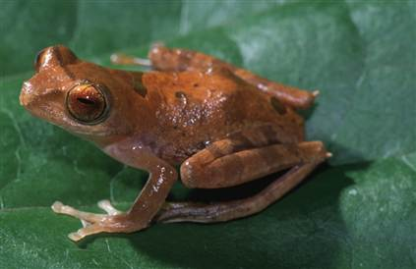
World Wildlife Fund
Scientists have discovered more than 52 new species of plants and animals in Borneo, including this tree frog.
*Nieuw guinea /rif
Lees meer ... MSNBC

Saba Bank is parel van zeeleven

http://www.trouw.nl/tr/nl/4324/nieuws/article/detail/1435612/2006/02/14/Nieuwe-soorten-ontdekt-bij-koraalberg-Saba.dhtml

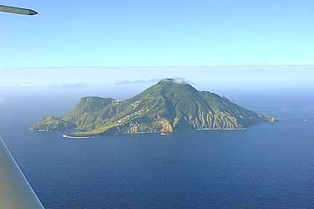

Eén van 's werelds grootste atollen, de Saba Bank bij de Nederlandse Antillen, blijkt een grote rijkdom aan zeeleven te herbergen. Er zijn zelfs nieuwe soorten zeewieren en vissen ontdekt. Dat maakte de milieu-organisatie Conservation International (CI) vandaag bekend.

Locatie Saba Bank © Conservation International (CI)

De onderzochte zeeberg ligt zes kilometer ten zuidwesten van Saba. In januari trotseerde een team van Antilliaanse, Amerikaanse en Nederlandse onderzoekers de stevige stromingen en harde wind, en maakte gedurende twee weken een serie duiken in het gebied. En dat was niet voor niets.

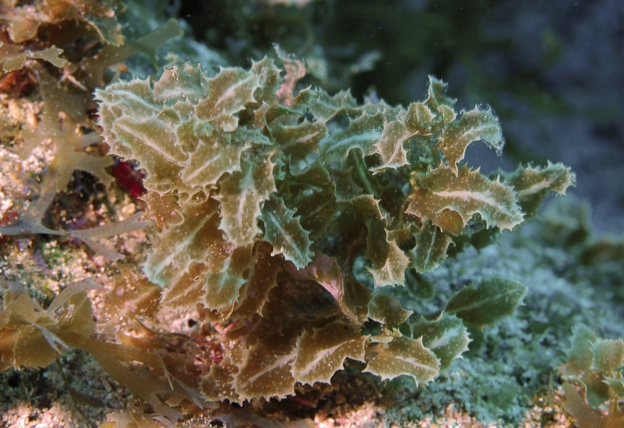
Nieuw soort zeewier (Sargassum sp.) © Diane Littler / CI

Er leven veel meer soorten in de Saba Bankatol dan werd gedacht. Nergens in het Caribisch gebied is de variatie aan zeeplanten zo groot. Bovendien ondekte het team maar liefst twaalf nieuwe soorten zeewieren en twee onbekende grondelsoorten. De koralen bleken in goede staat te verkeren en de vervuiling was gering.

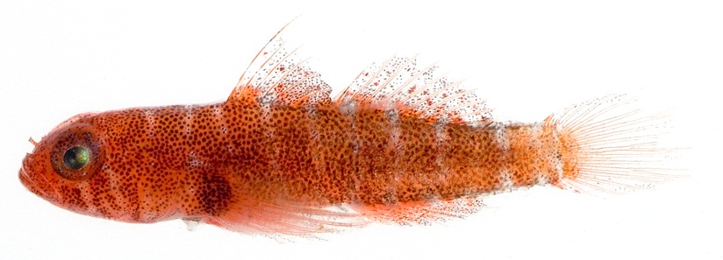
Nieuw soort grondelvis (Lythrypnus sp.) © Jeffrey T. Williams / Smithsonian
Tijdens het duiken zagen de wetenschappers veel meer soorten dan tot dusver bekend was. “De biodiversiteit van de Saba Bank is uitzonderlijk en nog veel rijker dan we hadden verwacht,” aldus onderzoeker Michael Smith van Conservation International.
“Tot nu toe zijn hier 35 vissoorten geïdentificeerd, maar in amper twee weken tijd hebben wij er al 200 gesignaleerd, waaronder enkele nieuwe soorten, zoals twee nieuwe soorten grondels.”

Maar er liggen problemen op de loer. Olietankers die bij het atol aanleggen beschadigen het koraal en de bodem met hun ankers en honderden meters stalen kettingen. Die aantasting is ook slecht nieuws voor de bewoners van Saba. Zij zijn economisch gezien voor een groot deel afhankelijk van het atol, waar toeristen gaan vissen of duiken.

De onderzoekers van de Nederlandse Antillen, Conservation International, Smithsonian Institute en de Dutch Caribbean Nature Alliance, pleiten voor ankervrije zones en gebieden waar geen scheepvaart mag komen. Door te wijzen op de hoge biodiversiteit van de Saba Bank hopen ze dat de International Maritime Organisation (IMO) van de VN het gebied de beschermde status toekent van 'zeer gevoelig zeegebied' (PSSA - Particular Sensitive Sea Area).
Wetenschappers die de Saba Bank onderzoeken hebben twee nieuwe soorten zacht koraal ontdekt, namelijk de Gorgonaceae, ofwel ‘sea-fans’.
Een soort werd op 70 meter diepte gevonden met een op afstand bestuurbaar voertuig met een grijparm. De andere soort werd tijdens een duik ontdekt op 20 meter diepte.

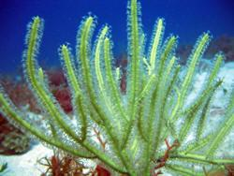
De Sababank is de derde grootste onder water gelegen atol. Het is een zeegebied van slechts twintig tot veertig meter diep ten zuidwesten van Saba en rijk aan onderwaterleven. Met een oppervlakte van circa 2200 vierkante kilometer is het gebied groter dan de vijf Antilliaanse eilanden bij elkaar.
De natuurlijke rijkdommen van de Sababank omvatten organismen zoals koraalriffen, vissen, kreeften, schildpadden, en zoogdieren.
Tijdens onderzoek op de Sababank zij er veertig soorten koraal geïdentificeerd. Hier is de biodiversiteit van de Saba Bank opnieuw wordt aangetoond. Ook wordt er onderzoek gedaan naar schaaldieren en er zijn inmiddels honderd verschillende soorten krabben en garnalen gevonden.
De monsters van de verschillende soorten worden naar de onderzoekcentra gestuurd voor verdere studie. Het onderzoek is een samenwerkingsverabnd tussen internationale onderzoekcentra in Texas, Florida en Columbia. Adviseur van het milieudepartement van de Nederlandse Antillen Paul Hoetjes begeleidde het onderzoek.
http://www.wnf.nl/nl/actueel/nieuws/?act=actueel.details&bericht=5859
http://ridder.punt.nl/index.php?id=273252&r=1&tbl_archief
http://ridder.punt.nl/upload/pink-goby.jpg

Nieuwe soorten ontdekt bij Saba

14 februari 2006
In een onderzees atol bij Saba zijn nieuwe vis- en wiersoorten ontdekt.
Dat is deze week bekendgemaakt na een expeditie in opdracht van het bestuur van de Nederlandse Antillen, het Amerikaanse wetenschappelijke Smithsonian Institution en Conservation International in Washington.
Rijk onderwaterleven
Tijdens de duikexpeditie van twee weken in januari onderzochten de wetenschappers de zogeheten Saba Bank, een onderzeese afgeplatte berg die zo’n twintig kilometer ten westen van Saba ligt, het kleinste bovenwindse eiland van de Nederlandse Antillen. De door koraalriffen omgeven verhoging is voor Saba van belang voor het toerisme en de visserij.
De circa 2200 vierkante kilometer grote bank staat bekend als het op twee na grootste onderwater-atol ter wereld waar het krioelt van het onderwaterleven. De biodiversiteit is volgens de expeditieleden nog veel groter dan tot dusver bekend was. Mogelijk is het zelfs het soortenrijkste gebied van de Atlantische Oceaan.
Nog meer nieuwkomers werden onder de zeewieren aangetroffen; tenminste een dozijn nieuwe soorten. De Saba Bank wordt nu als het rijkste zeewierengebied van de Caribische Zee beschouwd. De wieren staan bovendien aan de basis van de voedselketens in koraalriffen en zijn derhalve voor veel plant- en diersoorten van belang.
Olietankers
De onverwachte rijdom aan planten en dieren van de Saba Bank vergroot de kansen op een beschermde status voor dit kwetsbare zeegebied. Marien bioloog Paul Hoetjes van de Antilliaanse overheid noemt de uitkomst van de expeditie zelfs cruciaal voor de bescherming van de Saba Bank. “De circa 1500 inwoners van Saba zijn voor hun economische activiteiten grotendeels van dit gebied afhankelijk (toerisme, visserij) en daarom dient schade voorkomen te worden.”
De onderzeese atol wordt nu bedreigd door olietankers die het gebied regelmatig passeren van of op weg naar St. Eustatius, waar mammoettankers olie overpompen naar kleinere schepen. Conservation International hoopt dat het gebied door de International Maritime Organization (IMO) van de verenigde Naties als een ‘Particularly Sensitive Sea Area’ (PSSA) wordt aangewezen.
Minister Pechtold van Koninkrijksrelaties bezoekt de Antillen volgende week. Hij heeft 10 miljoen euro toegezegd voor natuurbehoud op de Antillen.
Hoofdfoto: Een nieuwe ontdekte zeewiersoort, behorend tot het geslacht Sargassum.
Links:
• Marine life treasure trove found
• Satellietfoto van de Saba Bank
• Saba Conservation Foundation
2006 Planet Internet

Diepste vis ooit gefilmd in Japantrog

9 oktober 2008

Op 7,7 kilometer diepte leven vissen, zag een Brits-Japans onderzoeksteam.

DE diepzeevis Pseudoliparis amblystomopsis.
Niet eerder waren op 7,7 kilometer diepte levende vissen gezien.
De onderzoekers filmden de dieren met een op afstand bestuurbare sondes die zij lieten afdalen in de diepten van de Japantrog, ten oosten van Japan in de Grote Oceaan. De vissen zwommen in een school van 17 dieren, elk 30 centimeter lang.
Het gaat om de al bekende diepzeevis Pseudoliparis amblystomopsis. De soort was alleen nog nooit zo diep waargenomen.
Onderzoeker Monty Priede zei tegen de BBC verrast te zijn dat de dieren zo actief waren, ondanks het gebrek aan voedsel in de diepzee.

Honderden nieuwe diersoorten ontdekt in Great Barrier Reef
Zeebiologen hebben in het Great Barrier Reef in Australi챘 honderden nieuwe diersoorten ontdekt. De schepsels werden ontdekt tijdens een expeditie om al het onderwaterleven in kaart te brengen. "Al jarenlang werken we op die plekken en nog steeds zijn er honderden en honderden soorten die nog nooit zijn beschreven of verzameld", zegt Julian Caley van het Australian Institute of Marine Science.
Zachte koralen
Onder de nieuwe soorten die de wetenschappers ontdekten, waren er ongeveer 130 zachte koralen -ook bekend als octokoralen, omwille van de acht tentakels die uit elke poliep voortspruiten- en kleine kreeftachtigen waarvan de scharen langer zijn dan hun lichaam.
De Australische onderzoekers ondernamen drie expedities, telkens van drie weken. Tijdens die expedities, die van april tot september doorgingen, verzamelden ze duizenden stalen uit drie verschillende plekken: twee in het Great Barrier Reef in het noordoosten van Australi챘 en een in het Ningaloo Reef in het noordwesten van het land.
Weinig over bekend
Bedoeling is om de komende zes jaar die drie verschillende plekken jaarlijks te onderzoeken om meer te weten te komen over zachte koralen. Hoewel ze een groot deel uitmaken van het Great Barrier Reef, is er nog maar weinig over hen bekend. Ze zijn alleszins voor een groot deel verantwoordelijk voor het feit dat koraalriffen het aanzien hebben van fleurige bloementuinen. De wetenschappers hopen verder het juiste aantal verschillende diersoorten in Australische koraalriffen vast te stellen, hoeveel van die soorten enkel daar voorkomen en hoe ze reageren op menselijke aanwezigheid.
Volgens Ron Johnstone, zeebioloog aan de universiteit van Queensland, bieden de resultaten van de wetenschappers verschillende voordelen aan de mens. "De studie van dat onderwaterleven kan ons inzicht geven over hoe die diersoorten omgaan met klimaatveranderingen en vervuiling, zaken waar ook de mens mee te maken heeft." (hlnsydney/sps)
19/09/08 02u49
- Lees ook: Wat u moet weten over de Coral Sea
- Lees ook: Hoe de mens de Coral Sea bedreigt

Meer diersoorten door traag botsende aardschollen
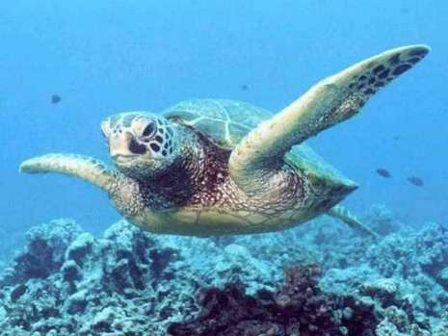

Zeegebieden met een grote verscheidenheid aan dieren en planten zijn zo rijkelijk bedeeld omdat ze op plaatsen ontstaan waar aardschollen langzaam tegen elkaar schuren. Die conclusie publiceerde de Leidse wetenschapper Willem Renema in het wetenschappelijke tijdschrift Science.
Hotpsots
Renema, die voor het natuurhistorisch museum Naturalis werkt, bestudeerde met een internationaal team van geologen en biologen drie plaatsen op aarde waar de biologische vari챘teit ongekend hoog is, of waar in het verleden een grote rijkdom aan dieren- en plantensoorten is geweest.
"Een van deze 'hotspots' bevond zich veertig miljoen jaar geleden in Zuid-Europese zee챘n. Hier was de soortenrijkdom net zo groot als tegenwoordig in Indonesi챘, waar nu de enige overgebleven 'hotspot' is."
Zeespiegelbewegingen
Volgens Renema werd vaak gedacht dat de soortenrijkdom pas in de laatste twee miljoen jaar is ontstaan en voortkwam uit sterke zeespiegelbewegingen tijdens de recente ijstijden. "Uit ons onderzoek blijkt dat er al minstens twintig miljoen jaar geleden een hoge diversiteit aanwezig was", aldus Renema.
Eilanden
De hotspots ontstonden allemaal in tropische gebieden, waar aardschollen zachter tegen elkaar schoven dan elders. Hierdoor ontstond een landschap van ondiepe zee챘n met veel eilanden. Die gevarieerde gebieden vormen de ideale randvoorwaarde voor een grote biodiversiteit.
Koraalriffen
Volgens Renema is het belangrijk dat de 'hotspots' nader onderzocht worden. Te meer omdat koraalriffen die vaak in gebieden met een grote bioversiteit te vinden zijn, bedreigd worden. "Als we deze gebieden willen beschermen, moeten we goed weten wat we gaan beschermen. Dat kan alleen door meer kennis over de biodiversiteit te vergaren."

(anp/gb)

01/08/08

Top 10 List
- 2008
BIODIVERSITEIT
http://www.belspo.be/belspo/home/publ/pub_ostc/sciencecon/07sc1_nl.pdf

- 2009
Wetenschappers van de California Academy of Sciences hebben het afgelopen jaar 94 nieuwe soorten toegevoegd aan onze stamboom.

In totaal ontdekten de wetenschappers 65 geleedpotigen, veertien planten, acht vissen, vijf zee-egels, een koraal en een gefossiliseerd zoogdier. De soorten werden ontdekt door tientallen internationale wetenschappers, die afreisden naar vier continenten en een duik namen in twee oceanen.
“Er zijn nog heel veel onontdekte en onbeschreven levensvormen”, zegt Dr. David Mindell van de academie. “Het is belangrijk dat we zoveel mogelijk organismen in kaart brengen, want daardoor kunnen biologen betere scheidingen maken tussen geografische regio’s. Daarnaast weten we welke soorten het meest bedreigd worden en gered moeten worden.”
Aan de hand van data van de academie van de afgelopen tien jaar besloot de regering van Madaskar vorig jaar om meer beschermde natuurgebieden te creëren, ter bescherming van 2.315 soorten.
De meeste credits gaan overigens naar Jeremy Miller, Charles Griswold en Chang Min Yin die 36 nieuwe spinsoorten ontdekten in de Chinese provincie Yunnan. Ook aardig: de vondst van een gefossiliseerd zoogdier. Dit blijkt een verwant van honden, wolven en vossen te zijn. De zogenaamde wasbeerhond leefde 3,3 miljoen jaar geleden. Het dier heeft deze naam gekregen, omdat zijn vacht op die van een wasbeer lijkt. Wasberen en wasbeerhonden zijn geen familie van elkaar.
Voor de volledige lijst met nieuwe soorten kunt u een kijkje nemen op de website van de California Academy of Sciences.

Maar liefst 19.232 nieuwe levensvormen ontdekt in 2009

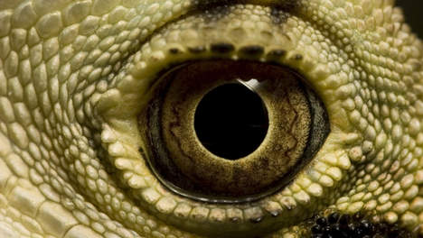
Er zijn flink wat nieuwe reptielen ontdekt.
Op onze planeet zijn in 2009 19.232 nieuwe levensvormen gevonden, schrijft het International Institute for Species Exploration. "Er bestaat geen centraal aanmeldingsloket voor nieuwe levensvormen", zegt Wim Veraghtert van Natuurpunt. "Daarom duurt het zo lang vooraleer een overzicht gepubliceerd wordt."
In 2009 werden 111 nieuwe amfibieënsoorten beschreven, waarvan bijna 90 procent kikkers. Er zijn ook flink wat nieuwe reptielen ontdekt, waaronder 38 hagedissen, 31 slangen, 29 gekko's, 5 kameleons en 2 schildpadden. Van de 41 nieuwe zoogdieren waren er 18 nieuwe vleermuizensoorten en 16 nieuwe knaagdieren.
Er zijn ook zeven nieuwe vogelsoorten ontdekt, naast 34 fossiele vogelsoorten. Er werden verder 3.485 nieuwe keversoorten, 2.184 nieuwe vaatplanten en 1.487 nieuwe spinnen en mijten beschreven.
Nog veel te ontdekken
Moderne technieken, waarbij bijvoorbeeld water- en bodemstalen geanalyseerd worden om dna-materiaal op te sporen, kunnen het tempo waarmee nieuwe soorten gevonden worden opdrijven. Toch houden steeds minder mensen, professioneel of op amateurniveau, zich bezig met het in kaart brengen van soorten. "En dat is jammer, want op een beperkt aantal soortgroepen zoals vogels en dagvlinders na, valt er zelfs in onze contreien nog veel te ontdekken."
Het is afwachten hoeveel nieuwe soorten er in 2010 en 2011 ontdekt werden, maar de top tien van 2010 is te vinden op http://species.asu.edu.
(belga/sam)
06/02/12
- 2010

Nieuwe kikkersoort is knalgeel en geeft geel af
23 mei 2012 Caroline Kraaijvanger

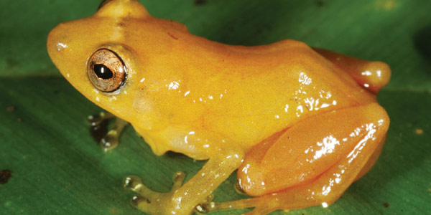
In het westen van Panama hebben wetenschappers een nieuwe kikkersoort ontdekt. Het beestje is knalgeel en geeft ook nog eens geel af als u ‘m aanraakt.

De onderzoekers beschrijven hun ontdekking in het blad Zookeys. De kikker is nog geen twee centimeter lang en heeft de naam Diasporus citrinobapheus gekregen.
Geel
De onderzoekers kwamen de kikker op het spoor toen ze de mannetjes hoorden roepen. De kreten verschilden sterk van andere kreten van kikkers. Op dat moment wisten de wetenschappers dat ze mogelijk met een nieuwe soort te maken hadden. Maar het opsporen van de D. citrinobapheus viel vervolgens niet mee. En zodra de onderzoekers hun handen op een exemplaar konden leggen, had de kikker nog een verrassing voor ze in petto. De kikker gaf af: de vingers van de onderzoekers waren direct geel.
Waarom?
Waarom de kikker afgeeft is onduidelijk. De onderzoekers bestudeerden de ‘gele verf’ wel, maar daar kwam weinig uit. “We kunnen niet zeggen of de verf een goede verdediging biedt tegen roofdieren, want we hebben geen giftige componenten kunnen ontdekken,” vertelt onderzoeker Andreas Hertz in een persbericht. “Misschien geeft de kleur gewoon heel gemakkelijk af en heeft deze geen specifieke functie.”
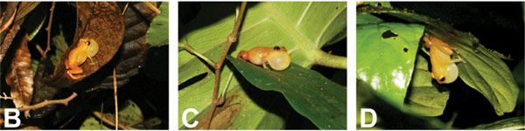
De nieuwe kikkersoort. Foto's: ZooKeys 196: 23–46, doi: 10.3897/zookeys.196.2774.
De kikker maakt deel uit van de familie van blaaskikkers. Deze kikkers komen direct als kleine kikkertjes uit het ei. Ze gaan tijdelijk wel als kikkervisjes door het leven, maar die fase maken ze in het ei door. De familie telt heel wat soorten en daar kan nu dus weer een nieuw exemplaar aan worden toegevoegd.
http://www.pensoft.net/news.php?n=137&SESID=5e349c710da7c79fc5fa1b29f2b2a571

Mar 11, '08

Zeldzaam dwergnijlpaard gezien in Liberia
10 maart 2008

- In het Sapo National Park van Liberia hebben wetenschappers beelden gemaakt van een zeldzaam nijlpaardsoort, waarvan gedacht werd dat het mogelijk uitgestorven zou zijn.

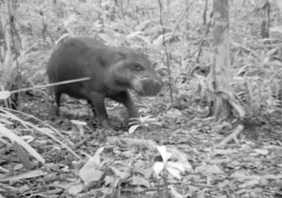 Een foto van het zeldzame nijlpaardsoort in de bossen van Liberia.

Pygmy Hippopotamus
Door twee burgeroorlogen was het leefgebied van de 'dwergnijlpaard' compleet geru챦neerd. Britse wetenschappers van het Zoological Society in Londen melden maandag dat zij beelden van het nijlpaard in het natuurpark hebben vastgelegd.
De wetenschappers zijn verrukt met de beelden van de kleine nijlpaardsoort, officieel Pygmy Hippopotamus genaamd. "Toch zijn we erg bezorgd over het voorbestaan van dit zeldzame soort. Door stroperij en het ontginnen van hun leefgebied loopt de populatie hard terug", zegt wetenschapper Ben Collen tegenover persbureau Reuters, die beschikken over meer beeldmateriaal van het nijlpaard.
Populair
De Pygmy Hippopotamus, familie van het veel voorkomende nijlpaard en de walvis, is een schuwe diersoort dat zich terugtrekt in de donkere bossen van West-Afrika. De dwergnijlpaard is extreem populair bij jagers, die het voorzien hebben op bushmeat.

Mar 11, '08

Beck's vogel 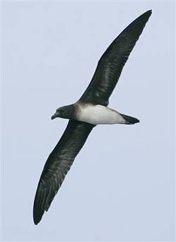
Op Papoea-Nieuw-Guinea zijn Beck's stormvogels gespot die al bijna tachtig jaar niet meer waren gezien. Dat meldde de Britse Royal Society for the Protection of Birds (RSPB). Deskundigen vermoedden dat het dier was uitgestorven.
De zeevogel was slechts tweemaal gezien, in de jaren twintig van de vorige eeuw. De Isra챘lische ornitholoog Hadoram Shirihai telde vorig jaar zomer tijdens een expeditie echter meer dan dertig exemplaren. Hij heeft zijn bevindingen vrijdag gepubliceerd in de Bulletin of the British Ornithologist Club.
De RSPB noemt de herontdekking van de stormvogel "fantastisch nieuws" en zegt dat nu alles in het werk moet worden gesteld om de vogels te beschermen.

(anp/mvl)

Mar 11, '08

Belgische bioloog ontdekt acht nieuwe muizensoorten
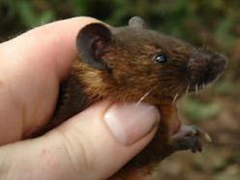
Een Belgische bioloog van het Museum voor Natuurwetenschappen heeft in Oost-Afrika acht nieuwe soorten muizen ontdekt. Dat heeft het museum vandaag bekendgemaakt.
Zeldzaam
Onderzoekers van het Brusselse museum nemen wereldwijd ecosystemen onder de loep. Af en toe worden nieuwe diersoorten ontdekt, vooral insecten en andere ongewervelden. "Dat nieuwe zoogdieren worden ontdekt, is eerder zeldzaam", zegt het museum. "De afgelopen jaren ontdekte bioloog Erik Verheyen in Oost-Afrika maar liefst acht nieuwe soorten muizen, een ontdekking van wereldformaat", luidt het.
Borstelbontratten
De acht soorten behoren allemaal tot het geslacht Lophuromys. Dat is een ongewone groep van muizen. Ze komen enkel voor in Afrika ten zuiden van de Sahara. "Omdat hun vacht heel apart stug haar vertoont, zijn deze soorten bekend als 'borstelbontratten', 'ruwbontratten' of 'grofharige muizen'", leggen ze bij het museum uit.
Breekbare staart
Die muizen hebben relatief korte pootjes. De kleur van hun vacht varieert van geelbruin tot groengrijs en donkerbruin. Sommige soorten zijn gespikkeld. De staart en de fragiele huid van de muizen breken heel vlot, waardoor ze makkelijker ontsnappen uit de greep van prooidieren.
Vochtige habitat
De kleine zoogdieren leven in een vochtige habitat. Hun geografische verspreiding staat in functie van de neerslag en niet van de hoogte, temperatuur of structuur van de biotoop. Hun typisch dieet bestaat uit mieren, andere insecten en ongewervelden, kleine gewervelden, kadavers en plantaardig voedsel.

(belga/ka)

Oct 31, '10

Sengi

http://www.kennislink.nl/web/show?id=186415

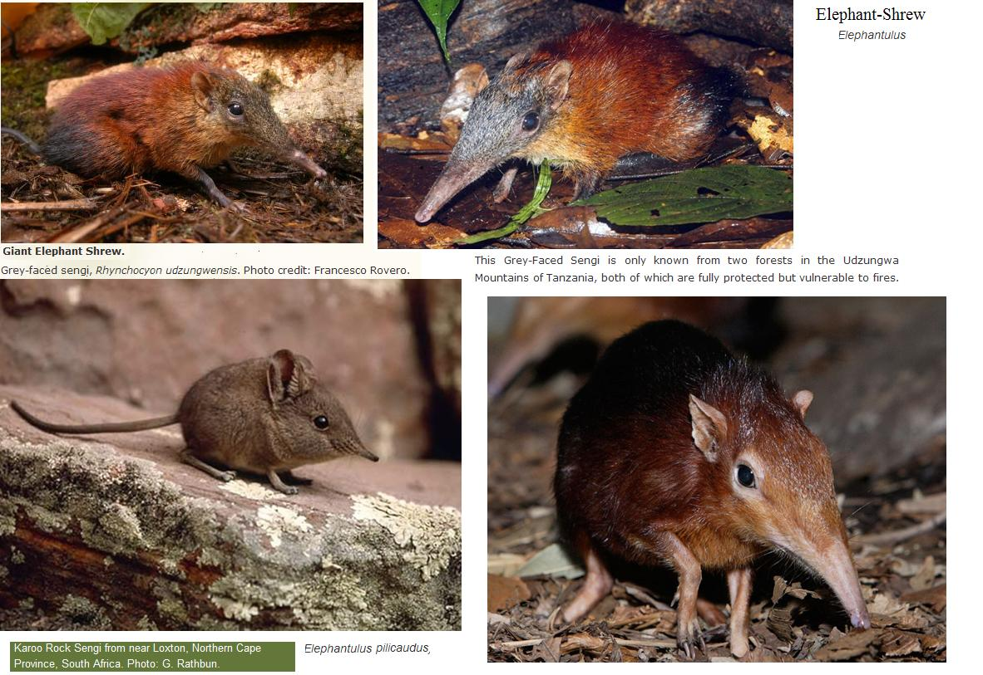

Ondanks dat de olifantsspitsmuizen graag wat torretjes wegwerken, zijn er wel soorten die hun dieet aanvullen met kleine stukjes fruit, zaden en groene planten. Ook is het spijsverteringsstelsel van de dieren relatief lang in vergelijking met andere insecteneters. Aangezien het spijsverteringsstelsel van planteneters langer is dan dat van vleeseters, zijn dit voor wetenschappers toch belangrijke aanwijzingen dat de olifantsspitsmuizen waarschijnlijk afstammen van planteneters.
Lange stelten
Iets anders wat gelijk opvalt aan de dieren zijn de lange, dunne pootjes waar ze op lopen. In sommige soorten zijn zij haast uit verhouding met de rest van het lichaam. Dit komt omdat olifantsspitsmuizen in staat moeten zijn om heel hard te kunnen sprinten. Vleeseters, met name slangen en verschillende soorten roofvogels, vinden een olifantsspitsmuis namelijk wel een lekkere lunch.
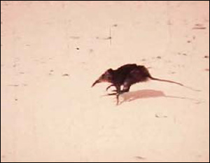
Een olifantsspitsmuis op topsnelheid

Gelukkig hebben de insecteneters een goed ontwikkeld zicht, gehoor en reuk. Zo kunnen zij gevaar ontzettend snel opmerken. Heel beperkt maken de olifantsspitsmuizen geluiden om elkaar te waarschuwen. Maar meestal geven zij er de voorkeur aan om regelmatig met hun pootjes op de grond te stampen of met hun staart te slaan. Die lange stelten zijn voor de olifantsspitsmuis dus van levensbelang

Reusachtige springspitsmuis gevonden
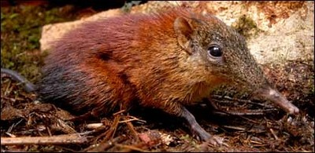
En dit is 'm dan: Rhynochocyon udzungwensis, de enorme springspitsmuis.
Voor het eerst in 126 jaar is er een nieuwe reuzespringspitsmuis ontdekt. Zijn naam: ‘Rhynochocyon udzungwensis’.
Udzungwensis werd gevonden in Tanzania, is ongeveer zo groot als een kat, ziet er daarentegen meer uit als een uit de kluiten gewassen muis, maar is familie van de olifant. Zijn lange snuit verraadt die verwantschap.
Familie van de muis is Udzungwensis dus niet, ondanks het feit dat hij is ingedeeld bij de springspitsmuizen. Nu zijn alle springspitsmuizen geen muizen. Die naam kregen de dieren domweg omdat hun uiterlijk aan de echte spitsmuizen deed denken. Hun formaat en stamboom zijn echter heel anders.
Het dier is nauw verbonden aan een groep Afrikaanse zoogdieren, waaronder olifanten, zeekoeien en aardvarkens, die een gemeenschappelijke voorouder hebben.
Ontdekkers van het nieuwe beest zijn de Amerikaan Galen Rathbun, werkzaam aan de ‘California Academy of Sciences’ en de Italiaan Francesco Rovero, die verbonden is aan het ‘Trento Museum of Natural Sciences’. Rovero filmde de insecteneter voor het eerst in 2005, maar de wetenschappers berichten er nu pas uitgebreid over, in het februari-nummer van ‘The Journal of Zoology’.
â€žDit is een van de meest opwindende ontdekkingen uit mijn carriÃ¨reâ€ zei Rathbun
Video - Beelden nieuw ontdekt zoogdier
Opvallend aan deze nieuwe springspitsmuis zijn de grijze kop, het rode/ amberkleurige lijf, de zwarte bips, zijn lengte – 30 centimeter – en zijn gewicht – 700 gram.
Remy van den Brand
http://research.calacademy.org/research/bmammals/eshrews/new_species.html
Er worden nog steeds nieuwe diersoorten ontdekt. De meeste zijn insecten, maar er zijn ook apen en dolfijnen bij.
http://noorderlicht.vpro.nl/noorderlog/dossiers/24507353/
.
Zie ook:
Olifantsspitsmuis op wikipedia (Eng.)
Olifantsspitsmuis op California academy of sciences (Eng.)

Minikikkers ontdekt in India
Gepubliceerd op maandag 08 oktober 2007
In India is in het regenwoud een minikikker van ongeveer één centimeter groot ontdekt. De ontdekking van de nieuwe soort is gedaan door onderzoekers van de Vrije Universiteit Brussel.
De soort is Nyctibatrachus minimus, letterlijk de kleinste nachtkikker, gedoopt. Ze publiceren hun onderzoek in het tijdschrift Current Science.
Kleinste kikkers ter wereld
Volwassen mannetjes zijn amper 챕챕n centimeter groot, maar vertonen alle kenmerken van een volwassen kikker. Het is daarmee het kleinste gewervelde dier van India en mag zich naast enkele Braziliaanse soorten scharen in de lijst van kleinste kikkers ter wereld, aldus de onderzoekers.
De Brusselse onderzoekers vonden in India eerder al een nieuwe kikkerfamilie, die wekenlang diep onder de grond leeft, en een boomkikker die leeft in de hoogste boomtoppen van het regenwoud.
Over het hoofd zien
Kleine kikkers worden volgens de onderzoekers dikwijls over het hoofd gezien, omdat ze meestal samen voorkomen met verwanten en daardoor snel afgedaan worden als jonge dieren van de grotere soorten.
Links:
• "We verwachten nog veel andere kleintjes"
• Onderzoekers fokken doorzichtige kikkers
• Frog India
• Video van de minikikker

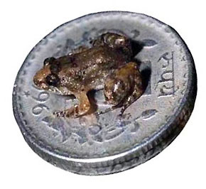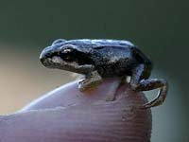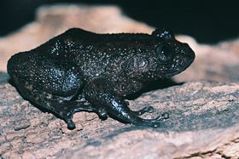

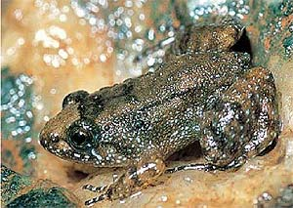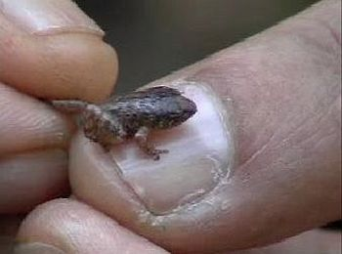

Zes nieuwe diersoorten ontdekt in Congo
Aug 9, '07
Een groep wetenschappers heeft in een afgelegen woud in de Democratische Republiek Congo zes nieuwe diersoorten ontdekt. Dat staat woensdag op de website van de Britse nieuwszender BBC.
De geleerden ontdekten de nieuwe vleermuissoort, een nieuw soort knaagdier, twee nieuwe kikkersoorten en twee nieuwe spitsmuizen in een woud in het oosten van de Democratische Republiek Congo in de buurt van het Tanganyikameer. De plek was sinds 1960 verboden terrein voor wetenschappers omwille van de instabiliteit in de regio.
De expeditie, onder leiding van de Wildlife Conservation Society (WCS), werd uitgevoerd tussen januari en maart van dit jaar. "Als we in zo'n korte periode al zes nieuwe diersoorten ontdekken, vraag ik me af wat er nog allemaal te vinden is", zegt Andrew Plumptre van het WCS.
De wetenschappers zouden bovendien ook heel wat nieuwe plantensoorten ontdekt hebben. Ongeveer tien procent van de verzamelde stalen kon door deskundigen niet ge챦dentificeerd worden. Momenteel wordt nog onderzocht of het daadwerkelijk om nieuwe soorten gaat.
Volgens het team is de streek zeer biodivers en dat ondanks de jaren van conflicten. De wetenschappers vonden er heel wat vogels, reptielen, amfibie챘n en zoogdieren. "Wellicht omdat het een zeer afgelegen gebied is met weinig inwoners", aldus Plumptre. De WCS wil de streek nu beschermen.

Legendarische rivierdolfijn blijkt uitgestorven
woensdag 8 augustus 2007
Terwijl in de Democratische Republiek Congo enkele nieuwe diersoorten ontdekt werden, is het volgens deskundigen "zeer waarschijnlijk" dat de zogenaamde Yangtze-dolfijn, die enkel in de gelijknamige Chinese rivier voorkwam, is uitgestorven.
Tijdens een intensief onderzoek dat in totaal zes weken duurde, werd geen enkel dier meer opgemerkt. Volgens de onderzoekers is de ongereglementeerde visserij in de streek de grote boosdoener. Indien de bevinding van de wetenschappers correct blijkt te zijn, zou het gaan om de eerste uitroeiing van de soort grote gewervelden sinds 50 jaar.
Een intensief onderzoek van de natuurlijke leefomgeving van de Yangtze rivierdolfijn heeft uitgewezen dat het zwemmende zoogdier definitief is uitgestorven. Dat meldt de Britse bioloog Sam Turvey van de London Zoo in wetenschappelijk tijdschrift Biology Letters.
Volledigde tak
Turvey speurde samen met een team van onderzoekers van de Chinese overheid de volledige 1.669 kilometer lange Yangtze rivier af naar exemplaren van de unieke dolfijnsoort. Ze troffen er niet een meer aan.
Volgens Turvey is met het verdwijnen van de zoetwaterdolfijn een 'volledige tak van de evolutieboom' afgestorven. De dieren, die bijna drie meter lang konden worden en dan zeker 250 kilo wogen, scheidden zich 20 miljoen jaar geleden af van alle andere diersoorten.
Legende
De Yangtze rivierdolfijn gold in China eeuwenlang als een legendarisch dier. Vissers vertelden verhalen over verdronken prinsessen die veranderden in het sierlijke zoogdier. Ze werden vereerd als goddelijke wezens.
Het was de communistenleider Mao Zedong die met zijn Grote Sprong Voorwaarts een einde maakte aan de speciale status van de half-mythische rivierdolfijn, nu symbool van primitief bijgeloof en afgoderij. De duizenden dolfijnen die in de jaren vijftig de Yangtze en zijrivieren bevolkten, vielen ten prooi aan massale bevissing.
Tragedie
Van het zoetwaterzoogdier werden in 1999 nog 13 exemplaren aangetroffen, waarmee het al een van 's werelds meest bedreigde diersoorten was.
Het team van bioloog Turvey speurde zes weken lang met twee boten vier keer de hele rivier af, met speciale verrekijkers en onderwatermicrofoons.
Tevergeefs. De Yangtze rivierdolfijn is niet meer. 'Het verlies van zo'n unieke en charismatische diersoort is een schokkende tragedie,' schrijft Turvey.
08/08/2007

Vlagdolfijn toch niet uitgestorven ,?

http://groups.msn.com/evodisku/gaia.msnw?action=get_message&mview=1&ID_Message=3899

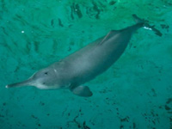
chinese RiverDolphin.vlag dolfijn
Chinese vlagdolfijn
Lipotes vexillifer
De Chinese vlagdolfijn ook genoemd de baiji.
Ze le(efden)ven in de yangtse rivier van China. Ze eten paling en meerval-achtige vissen. Ze kunnen meer dan 30 jaar worden. De lengte is 1,4 - 2,5 en bij geboorte 80 - 90 cm.ze wegen 100 - 160 kg en bij geboorte 2,5 - 5 kg. De Chinese vlagdolfijn of baiji is een rivierdolfijn met brede flippers en een omhooggebogen snuit. Zijn nek is beweeglijk, waardoor hij goed in de modder kan wroeten. De baiji heeft kleine ogen. Hij vindt zijn weg en prooi vooral op de tast en via echo-locatie.
http://nl.wikipedia.org/wiki/Chinese_vlagdolfijn

Rivierdolfijn Amazone
Een Amazonedolfijn, een soort die ook ernstig in haar voortbestaand wordt bedreigd, aldus het Wereld Natuur Fonds. © (AP Photo/Sefora Antela Violante, INPA)
http://www.trouw.nl/groen/nieuws/article3201763.ece/WNF__Schrikbarende_daling_aantal_rivierdolfijnen.html
Het Wereld Natuur Fonds slaat alarm over de rivierdolfijnen in Azië en Zuid-Amerika. Alle soorten rivierdolfijnen kampen met een schrikbarende teruggang door de slechte toestand van de rivieren waarin ze leven.
Van de Chinese vlagdolfijn is al jaren geen exemplaar meer waargenomen. De Ganges-rivierdolfijn is bedreigd door de aanleg van dammen. De Amazonedolfijn kampt met vervuiling door kwik uit de goudmijnen.
„Veel mensen hebben geen weet van het bestaan van deze dieren, laat staan dat er zoveel soorten zijn”, zegt Esther Blom, hoofd waterprogramma van het WNF. „Het zijn net zulke bijzondere en intelligente dieren als de veel bekendere zeedolfijnen. Ze zijn alleen afhankelijk van beperkte zoetwatervoorraden in de rivieren. Net als miljoenen mensen.”
Het WNF presenteerde donderdag een rapport bij de Wereld Water Week in Zweden. De organisatie bepleit dat de rivierdolfijn een indicatorsoort wordt voor de kwaliteit van rivierwater. Het WNF werkt met overheden en boeren aan waterbesparende teeltmethodes, waarmee voor dorstige gewassen zoals katoen tot 50 procent aan water wordt bespaard.
© Trouw 2010,

